TUGAS BAHASA INDONESIA

Nama : ALVIN FERNANDO

NIM : 17201013

Kelas : C1

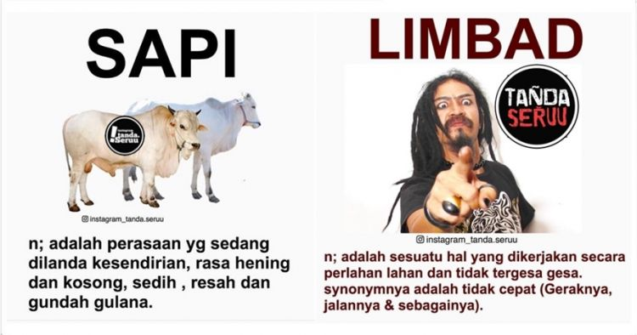

Gambar 1 : terdapat kata perlahan lahan, tergesa gesa pada tulisan yang berwarna coklat kemerahan.

Kata yang benar : perlahan-lahan, tergesa-gesa, harus ada tanda “-”



Gambar 2 : Hidup itu murah merk yang mahal Hidup itu sederhana Gengsi yang bikin rumit

Kata yang benar : Hidup itu murah, merk yang mahal. Hidup itu sederhana, gengsi yang bikin rumit. Setelah kata murah dan sederhana, harus diberi tanda koma “,” .